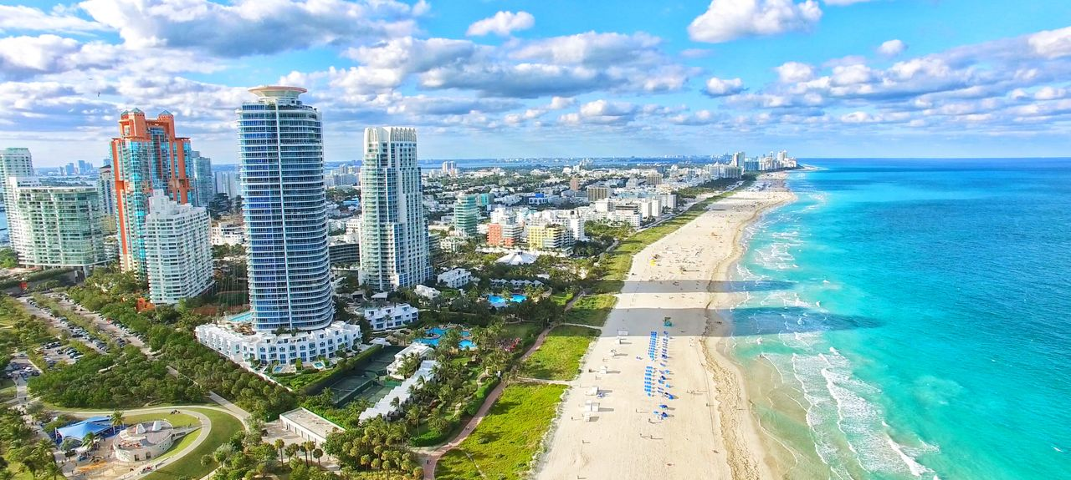
MIAMI ESPLENDIDA
5 DIAS | 4 NOCHES desde 913 US$ por persona en habitación doble.

VALIDEZ
01 julio al 23 diciembre de 2024.

NUESTRO PROGRAMA INCLUYE
- Traslado aeropuerto / hotel / aeropuerto.
- 4 noches de hospedaje en hotel 3* estrellas.
- City tour en español.
- Tour de barco por la Bahía de Miami.

TARIFAS
Hotel | Vigencia 2024 | Single | Doble | Triple | Cuádruple | Child 0-16 años
Ocean Five Hotel Miami Beach | 01 Jul a 23 Dic | 1.538 | 913 | 847 | 810 | 433
**Precio por pax en USD**
Facility fee: $35.00 por noche y por habitación + tasas, debe ser pagado localmente por el pasajero.
Fechas cerradas: Viernes Santo (25-31 Marzo & 01-03 Abril), Memorial Day (23 - 31 Mayo & 01, 30 Junio), Independencia (01 – 08 Julio), Labor Day (29-31 Agosto & 01 – 07 Septiembre), Thanksgiving (24 – 30 Noviembre), Navidad (01 - 03, 20 – 30 Diciembre) y Año Nuevo (31 Diciembre).

ITINERARIO
Día 1 Llegada a Miami
Bienvenido a la ciudad de Miami! Traslado al hotel. Tiempo libre para explorar la ciudad. Check-in empieza a las 16:00 horas. En caso de llegar más temprano, es posible guardar su equipaje en el hotel y aprovechar la ciudad hasta que su habitación esté lista.
.
Día 2 Visita a la ciudad + tour de barco por la bahía de Miami
Descubrirá los lugares más emblemáticos de Miami. Desde Miami Beach a la Pequeña Habana, un majestuoso paisaje urbano y tropical de esta ciudad única. Ocean Drive es la viva imagen del Miami que todo el mundo se imagina. Si hay algo que caracteriza a Miami Beach son los casi 1.000 edificios de estilo Art Decó que hay en sus calles. Artesanos de puros, el aroma de café y los restaurantes cubanos definen la Pequeña Habana, una pequeña parte de Cuba en Florida. Coral Gables, con enormes mansiones rodeadas por jardines cuidados al milímetro, es una de las zonas más bonitas para ver en Miami. Coconut Grove, es uno de los barrios más animados de Miami. En sus calles encontrará restaurantes, tiendas, terrazas y galerías de arte. Después del city tour, embarcará en un tour de barco por la bahía de Miami, con vistas espectaculares de Miami Downtown, Fisher Island, Puerto de Miami y el Millionaire’s Row, ¡conocido por las casas de los ricos y famosos! Regreso al hotel. ¡Tarde y noche libre!
Duración: Aproximadamente 5 horas.

Día 3 Dia libre.
Día libre para disfrutar de esta espléndida ciudad.

Día 4 Dia libre.
¿Qué tal aprovechar el día para conocer las playas de Miami?

Día 5 Check out y traslado de salida
Aproveche un desayuno más en el hotel. Llega el fin de nuestro paseo. Traslado al aeropuerto de acuerdo a la hora de su vuelo. ¡Buen Viaje! Check-out a las 11:00 horas.

NO INCLUYE
- Asistencia en viaje.
- Pasajes aéreos
- Guía acompañante
- Desayuno, almuerzo o cena en cualquiera de los días
- Admisiones a museos, edificios y monumentos que no están especificados con la palabra ‘’incluido’’ al lado
- Servicio de maleteros.

INFORMACIÓN ADICIONAL
Es obligatorio tener visa para los Estados Unidos. Pasajeros Chilenos requieren de visa waiver.
Suplemento adicional de $66 por persona será aplicado para traslados nocturnos con vuelos llegando o saliendo entre las 22:00 horas y 06:00 horas;
La hora de inicio de los paseos puede cambiar. En caso de algún cambio, la información será comunicada al pasajero con el nuevo horario.
En caso de que sea necesario (eventos, cierre de venta, disponibilidad), se utilizará un hotel de categoría similar.
En caso de fuerza mayor se podrá usar un hotel de la misma categoría.
Valores para pasajeros individuales. Traslados señalados desde aeropuerto en servicio regular.
Sujetos a disponibilidad al momento de reservar y a cambios sin previo aviso
Tarifa de programas solo válido para fechas indicadas, no aplica para festividades locales, navidad, año nuevo y otras indicadas por el operador.
El programa está cotizado en la categoría habitación más económica del hotel, para categorías superiores cotizar.
Posibilidad de reservar excursiones, entradas y ampliar las coberturas del seguro incluido. Consulta condiciones.

POLITICAS DE CANCELACIÓN
Por los conceptos que a continuación se indican:
- Cancelaciones y/o cambios con menos de 10 días aplica penalidades, las mismas pueden estar sujetas a penalidad de acuerdo con la temporada, hotel y/o destino.
- No show o no presentación por parte del pasajero aplicara cargos o pago del importe total del viaje, abonando, en su caso, las cantidades pendientes, salvo acuerdo de las partes en otro sentido.

